臺南市保西國民小學「日行一善」活動實施計畫
一、依據：
1.臺南市友善校園學生事務與輔導工作計畫。
2.本校學務處年度工作計畫。
二、目的：
1.藉由獎勵，養成學生助人行善、服務之美德，期改善社會風氣增進社會安和樂利。
2.激發兒童的榮譽心，維護校園的整潔，以求達到吾愛吾校的目標。
3.啟發兒童見賢思齊之心，促進其自動自發、努力向上的意志。
三、實施原則：
注重良好的行為表現，如為校服務、幫助師長、協助同學、撿拾垃圾、拾金不昧、幫忙家事、勤勞負責…等。
四、實施方式：
由學生將行善事蹟登錄於「日行一善卡」上，並請師長、家長或委由班級幹部簽章認證、及加註日期。凡行善事蹟登記累積滿一張，即公開表揚並將「日行一善卡」張貼於公佈欄，以茲鼓勵。凡「日行一善卡」個人累積滿二張者，即可獲贈摸彩券一張，並於學期末進行摸彩。
四、本計畫經行政會議討論並呈校長核准後公佈實施，修正時亦同。

學生落實「日行一善」照片：
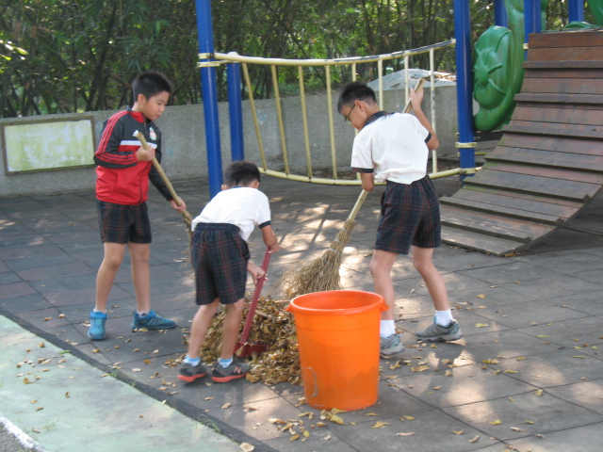
為校服務，將校園環境打掃乾淨。
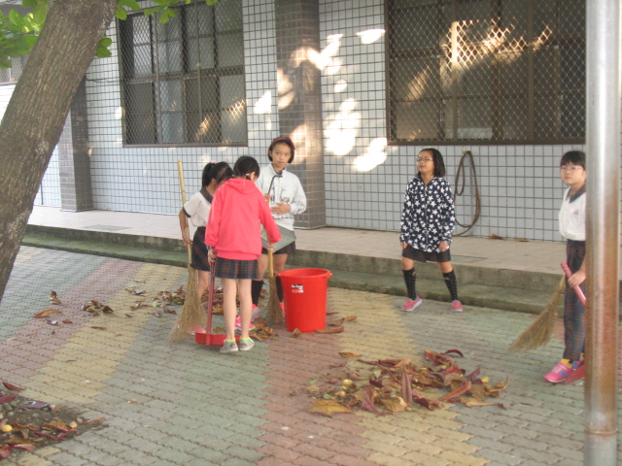
為校服務，將校園環境打掃乾淨。

